令和元年８月吉日

広島県教育委員会教育長　様

各教育事務所長・支所長　様

各市町教育委員会教育長　様

各学校長　 様

各教育関係者様

広島県小学校教育研究会生活科･総合的な学習の時間部会長　　寺澤　順彰

第６回広島県小学校生活科･総合的な学習の時間研究大会実行委員長　　 德重　宏美

第６回広島県小学校生活科･総合的な学習の時間研究大会会場校校長 古本　節郎

**第６回　広島県小学校**

**生活科・総合的な学習の時間教育研究大会**

**（東部大会　第二次案内）**

　　　　　時下，皆様にはますますご清祥のこととお喜び申し上げます。

　　　　　さて，第６回広島県小学校生活科・総合的な学習の時間教育研究大会を次の通り開催いたします。

　　　　何かとご多用のこととは存じますが，多数ご参加いただき，ご指導，ご助言を賜りますようご案内

　　　　申し上げます。

大　会　主　題

**主体的に学ぶ力を育む生活科･総合的な学習の時間の創造**

**資質・能力の育成を目指した学びの創造**

**～主体的・対話的で深い学びのある授業を通して～**

期　　日　　　令和元年10月3日（木）

9：20～16：30（受付　9:00）

：００）

会　　場　　　三原市立西小学校

主　　催　　　広島県小学校教育研究会生活科・総合的な学習の時間部会

　　　　　　　広島県小学校教育研究会生活科・総合的な学習の時間研究大会実行委員会

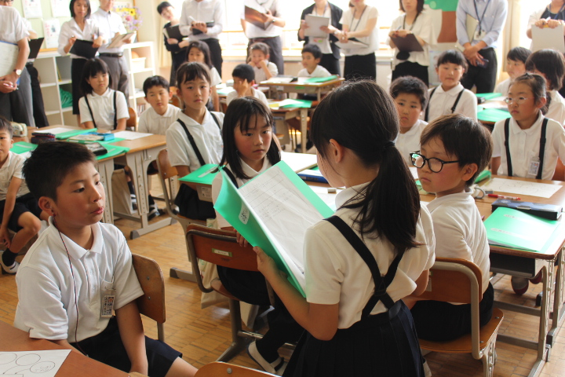

共　　催　　 広島県教育委員会

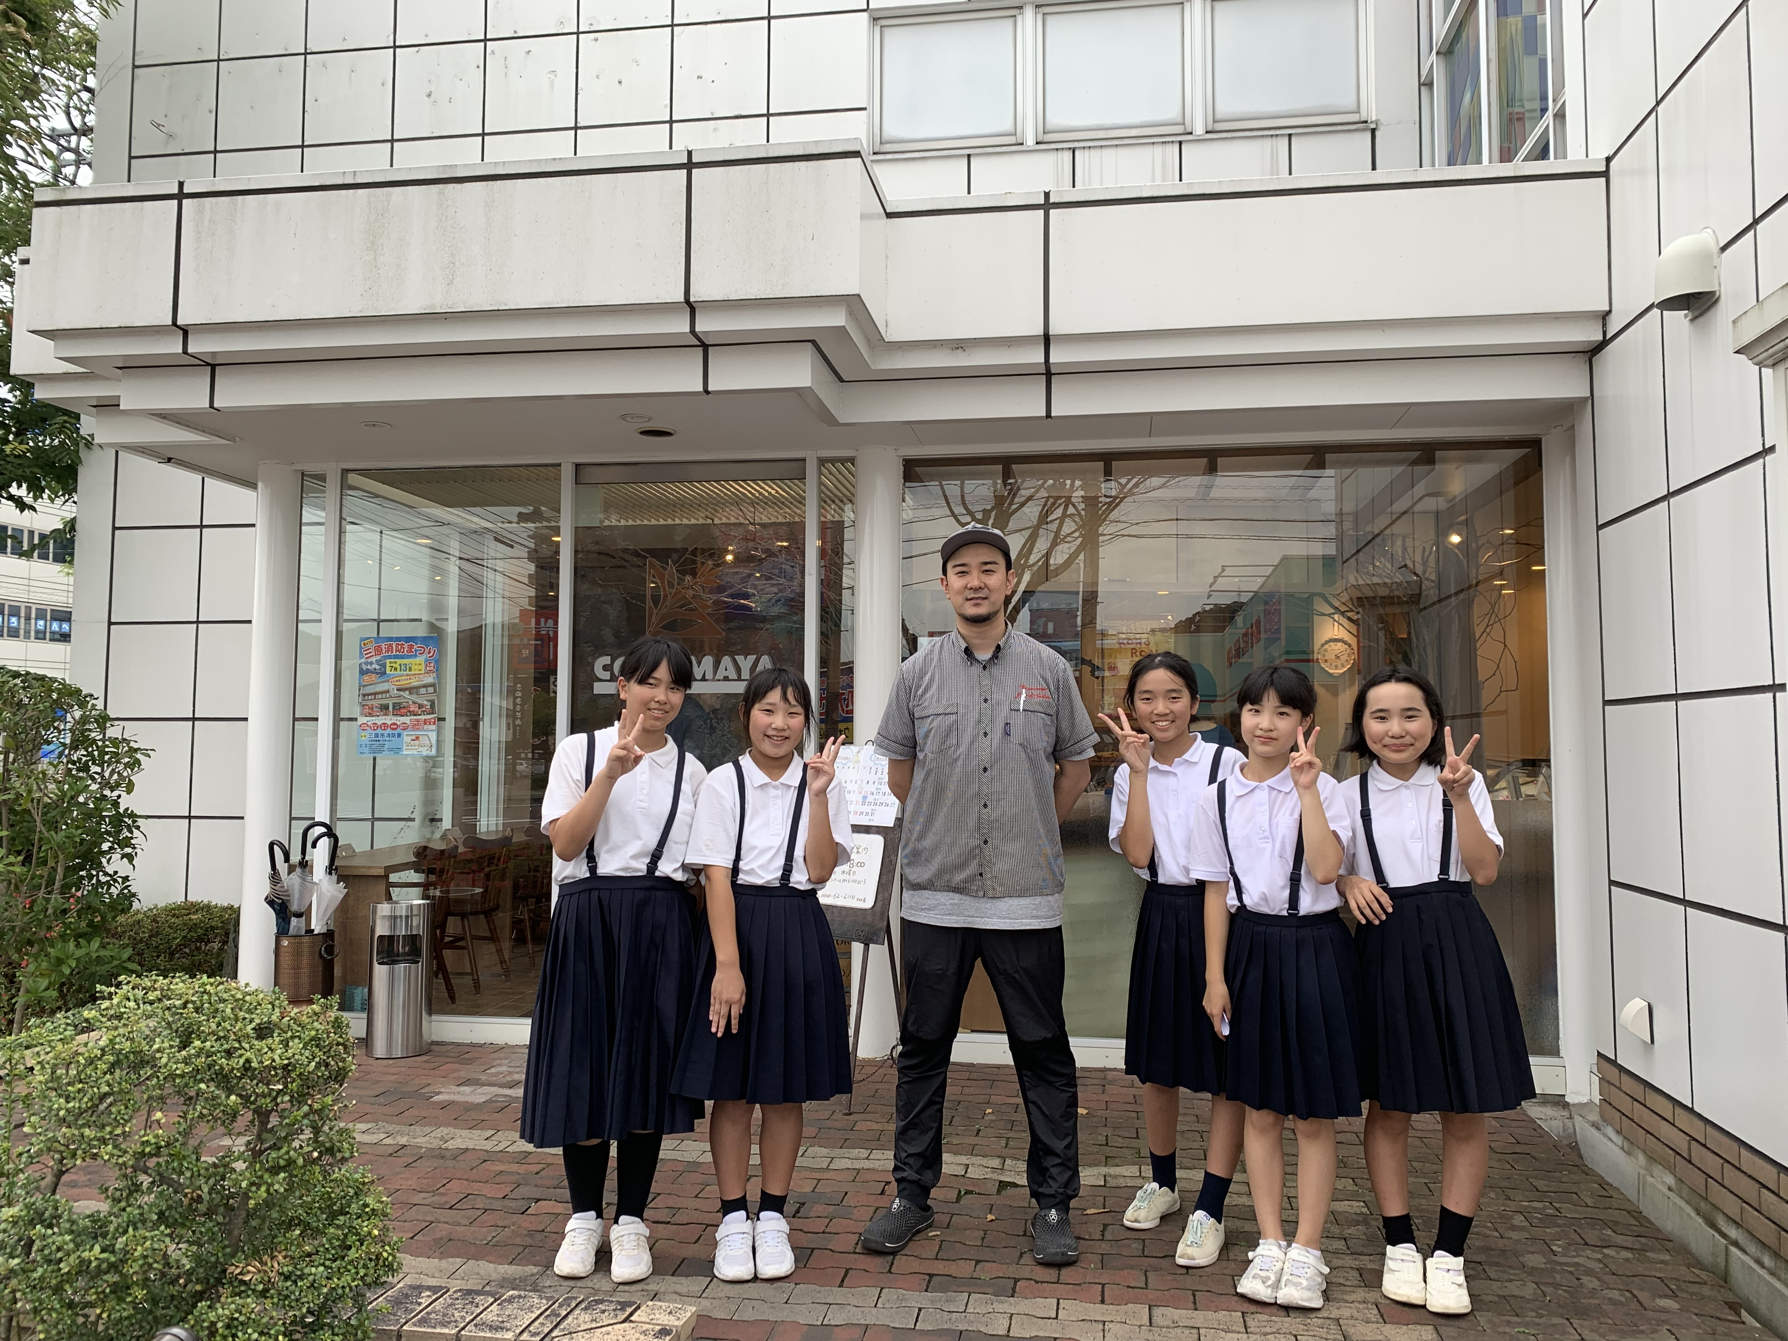

後　　援　　 三原市教育委員会

　　　　　　　広島県連合小学校長会

|  |
| --- |
| 受付 |
| 授業説明 |
| 移動 |
| 公開授業Ⅰ |
|  |
|  |
| 移動 |
| 公開授業Ⅱ |
|  |
|  |
|  |

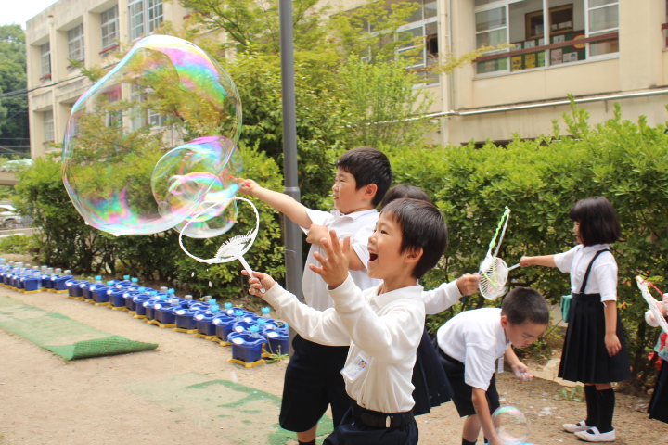

9:00

9:20

9:30

**公開授業1**

9:40

|  |  |  |  |
| --- | --- | --- | --- |
| 学年 | 単元名 | 教科･領域 | 授業者 |
| １年 | あきのおもちゃパーティー  だいさくせん  ～みんなで　あそびを　たのしもう～ | 生活科 | １組　岩本 典子 |
| ３年 | 西野の宝「梅林」を伝えていこう  ～地いきの方　ありがとう～ | 総合的な学習の時間 | １組　吉原 成美 |
| ５年 | ロシアと日本，お互いの国の  文化を交流し，仲良くなろう！  ～つなごう！ふるさとの宝～ | 総合的な学習の時間 | ３組　見川 恵理 |
| なかよし(知的) | 手作りおもちゃを作ろう  ～わりばしてっぽうを作って  みんなで楽しく遊ぼう～ | 自立活動 | １組　坂井 高広 |

10:25

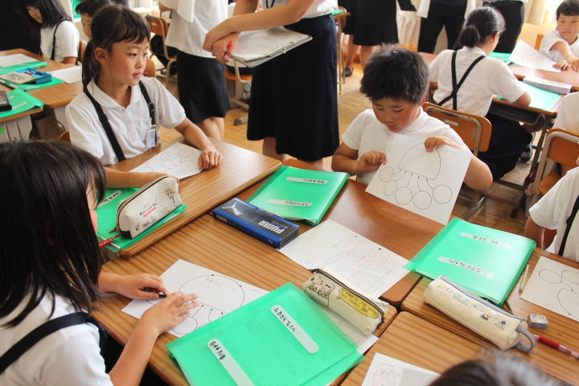

10:35

|  |  |  |  |
| --- | --- | --- | --- |
| 学年 | 単元名 | 教科･領域 | 授業者 |
| ２年 | もっと　なかよし　まちたんけん  ～まちのきらりさんと  なかよくなろう～ | 生活科 | １組　住原 紀恵 |
| ４年 | 「学びの森」をもっと「学べる森」に  ～伝えよう　広めよう  思いのつまった自まんの森～ | 総合的な学習の時間 | １組　吉本 由美 |
| ６年 | （株）コグマヤ×西小　商品開発  プロジェクト  ～お世話になった方々に  感謝の気持ちを伝えよう～ | 総合的な学習の時間 | ２組　友滝 啓太 |
| なかよし  (自閉・  情緒) | すごろく大会をしよう  ～ほかほか言葉で  なかよくしよう～ | 自立活動 | ２組　上保 龍治  　　　両名 志帆 |

**公開授業Ⅱ**

11:20

|  |
| --- |
| 移動 |
| 授業協議会 |
| 昼食 |
| 分科会 |
| 移動 |
| 開会行事 |
| 研究発表 |
| 講評 |
| 休憩 |
| 講演 |
| 閉会行事 |

11:20

11:35

:10

**授業協議会**

|  |  |  |
| --- | --- | --- |
| 部会 | 会場 | 指導助言者 |
| 生活科 | 英語教室 | 広島県教育委員会　義務教育指導課  　　　　　指導主事　 升谷 英子　先生 |
| 総合的な  学習の時間 | ランチルーム | 広島県教育委員会　東部教育事務所  　　　　　指導主事　 中野　尚　先生 |
| 特別支援教育 | なかよし1組教室 | 三原市教育委員会　学校教育課  　　　　　指導主事　 柏原 永知 先生 |

12:20

13:10

::10

**分科会**

|  |  |  |
| --- | --- | --- |
| 第１分科会  生活科  英語教室 | 「主体的に学ぶ力を育む生活科の授業づくり」  　　～第２学年「つくってためして」の実践を通して～ | |
| 提案者  　安芸高田市立船佐小学校  　　　教諭　　 永井 玲子 | 指導助言者  　安芸高田市立美土里小学校  　　　教頭　本田 光洋 先生 |
| 第２分科会  総合的な学習の時間  ランチルーム | 「より良い社会の実現のために  自己の生き方を問い続けることのできる児童の育成」  ～カリキュラム・マネジメントによる国際交流の実践を通して～ | |
| 提案者  　三原市立西小学校  　　　教諭 　溝手 勇治 | 指導助言者  　三原市立小泉小学校  　　　教頭　永井 美智子 先生 |

14:00

14:10

:

20:10

**開会行事**

14:20

:

20:10

**研究発表**

14:50



**講　評**

広島県教育委員会　義務教育指導課

**指導主事　　高木 和希　先生**

15:20



15:30



**講演**

演題

**「主体的・対話的で深い学び」の重要性と危険性**

**－生活科・総合的な学習の時間を例として―**

安田女子大学教育学部　児童教育学科

**教授　 朝倉 淳 先生**

16:20

16:30



**閉会行事**

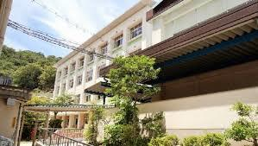

最寄駅・港

1. 三原駅

約１．９ｋｍ

　徒歩で２４分

1. 三原港

約１．９ｋｍ

　徒歩で２４分

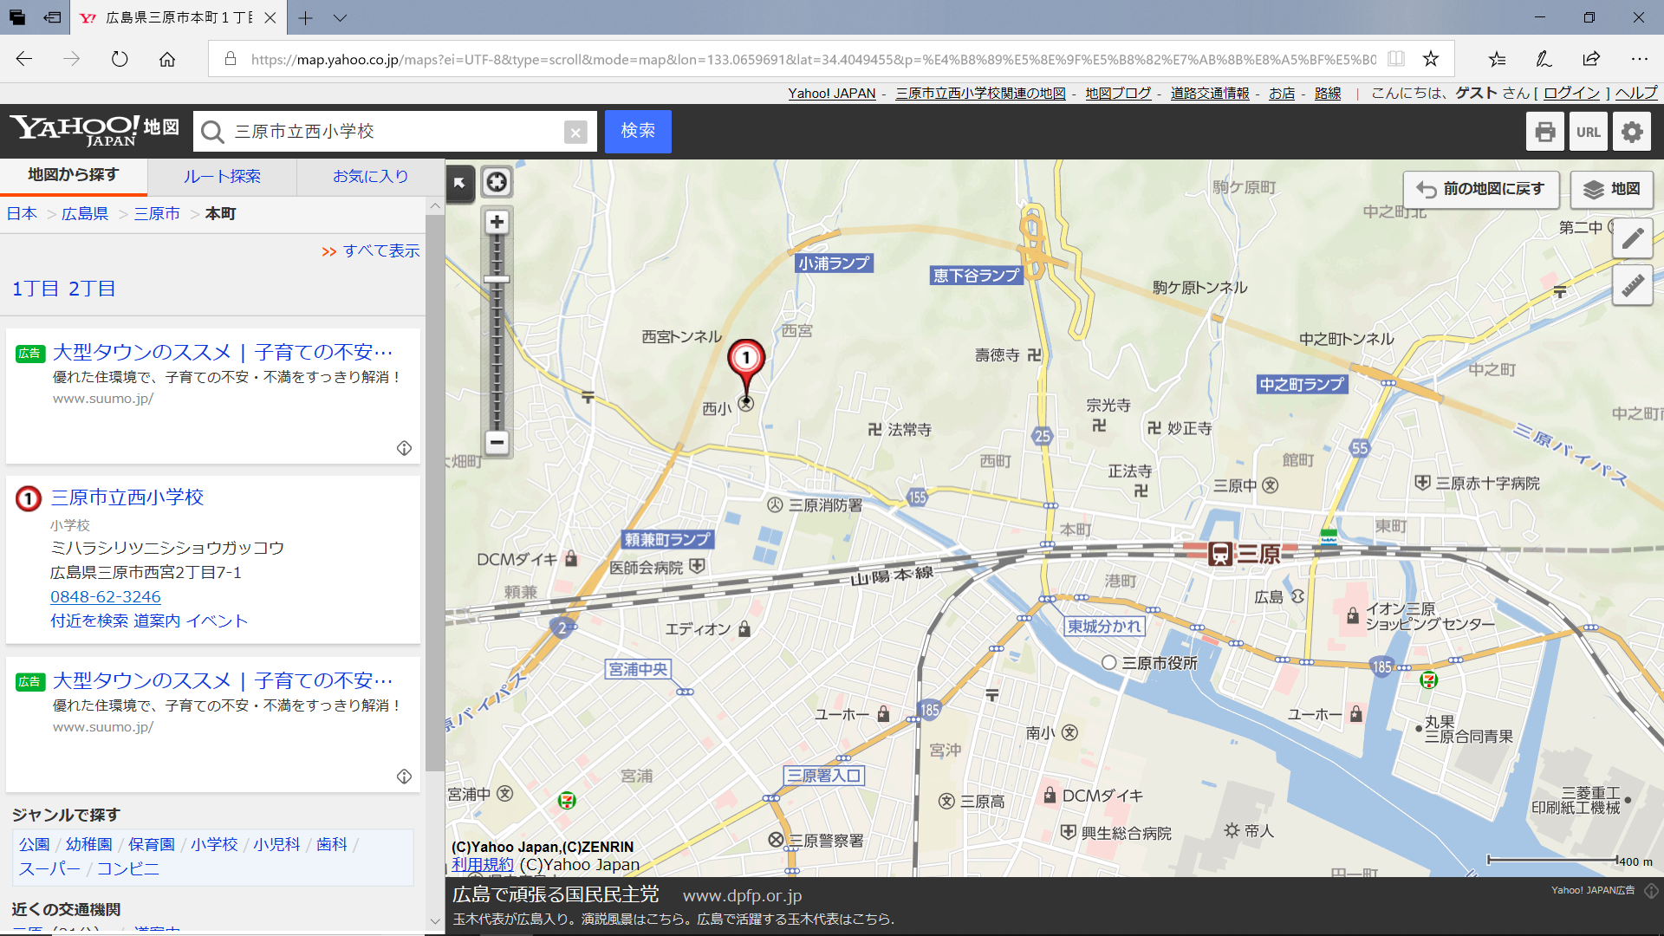

　問い合わせ先　　広島県三原市立西小学校内　（教頭　 坂本 直美）

　　　　　　　　　　〒723-0064　広島県三原市西宮２丁目７番１号　　　　　**締切　９月12日(木)**

　　　　　　　　　　TEL (0848)62-3246 FAX (0848)62-9244　　Ｅ-mail [nishi-es-info@mihara.ed.jp](mailto:nishi-es-info@mihara.ed.jp)

き　り　と　り

|  |
| --- |
|  |

**第6回広島県小学校生活科・総合的な学習の時間教育研究大会**

|  |  |  |  |  |  |  |
| --- | --- | --- | --- | --- | --- | --- |
| 所属名 | |  | | | | |
| 所属地 | | 〒　　　－  　　　　　　　　　　　　　　　　Tel （　　　） | | | | |
|  |  | 授業協議会 | | | 分科会 | |
| 職名 | 氏　名 | 生活科 | 総合的な学習の時間 | 特別支援教育 | 第１分科会  （生活科） | 第２分科会  （総合的な学習の時間） |
| 例）教諭 | **三原　西郎** | 〇 |  |  | 〇 |  |
|  |  |  |  |  |  |  |
|  |  |  |  |  |  |  |
|  |  |  |  |  |  |  |
|  |  |  |  |  |  |  |

**三原市立西小学校　ＦＡＸ　０８４８（６２）９２４４**

※　参加を希望される授業協議会・分科会に○をお願いします。

※　大会参加費は3,000円です。（学生は1,000円）当日受付でお支払ください。

※　お弁当は用意しておりません。会場周辺には飲食店，コンビニエンスストア等はありませんので，昼食

は持参してください。

**締切　９月12日(木)**